מודולה להקניית מיומנויות גרפים בכיתה ט'
ניצה ירושלמי (חינוך התישבותי)

פעילות יישום 1 – מדריך למורה

טבלה 4: צריכת אנרגיה יומית מומלצת לבנים לעומת בנות, בגילאי 10-70 שנה
מטרה: להיעזר בגרף כדי לזהות קשר בין משתנים בקטעים שונים של סידרת הנתונים (העקום), וכדי לבצע אינטרפולציה (שאלה 3).
ייצוג בגרף רציף: הקשר בין גיל לצריכת אנרגיה יומית מומלצת של בנות לעומת בנים
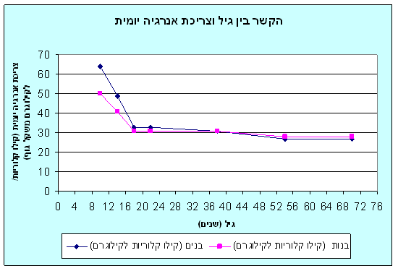

נימוק לבחירת הגרף:
נבחר גרף רציף כי הערכים של המשתנים: גיל וצריכת אנרגיה, הם משתנים כמותיים רציפים.
תשובות לשאלות:
- מה הקשר בין גיל לצריכת אנרגיה מומלצת בגיל ההתבגרות (10-18) אצל בנים ובנות?
ככל שעולה הגיל בין 10 ל- 18, אצל בנים ובנות, יורדת צריכת האנרגיה בצורה תלולה (במידה רבה): אצל בנים מ- 64 ל – 33 קילו קלוריות/ לק"ג, אצל הבנות מ- 50 ל – 31 קילו קלוריות/ לק"ג. אצל הבנות עם העלייה בגיל הירידה בצריכת האנרגיה מתונה מעט יותר מאשר אצל הבנים.
- מה הקשר בין גיל לצריכת האנרגיה מומלצת בגיל בגרות (18-70) אצל בנים ובנות?
מגיל 18 ועד גיל 70, אצל בנים ובנות, צריכת האנרגיה נשארת כמעט קבועה ויורדת באופן מתון מאוד ( מעט מאוד): אצל בנים מ- 33 ל – 27 קילו קלוריות/ לק"ג, אצל הבנות מ- 31 ל – 28 קילו קלוריות/ לק"ג.
- שער מהי צריכת האנרגיה היומית המומלצת בגילאים: 11 , 16 ו- 80.
על ידי אינטרפולציה (הגדלת הגרף ושינוי מרווחי היחידות על הציר) ואקסטרפולציה ( המשך הקו הישר על הגרף) ניתן לגלות שצריכת האנרגיה:
בגיל 11 - אצל בנות היא 48 קילו קלוריות לק"ג ואצל בנים היא 60 קילו קלוריות לק"ג.
בגיל 16 – אצל בנות היא 36 קילו קלוריות לק"ג, אצל בנים היא 41 קילו קלוריות לק"ג.
בגיל 80 – אצל בנות היא 28 קילו קלוריות לק"ג, אצל בנים היא 27 קילו קלוריות לק"ג.
- תן הסבר לקשר בין גיל לצריכת האנרגיה היומית המומלצת, היעזר בידע שלך על גדילה.
גוף האדם גדל משלב הביצית המופרית, שהיא תא בודד, לעובר היוצא מבטן אמו וממשיך לגדול עד בערך גיל 18 בבנים ו – 15 בבנות. אולם קצב הגדילה הולך ופוחת עם הגיל, זאת אומרת ככל שמתבגרים קצב הגדילה נעשה איטי יותר עד שהוא נעצר. לצורך תהליך הגדילה והוספת תאים זקוק הגוף לאנרגיה רבה, לכן ככל שמתבגרים, עד גיל 18-15, זקוק הגוף להרבה אנרגיה לצורך הגדילה וככל שקצב הגדילה פוחת יורדת גם צריכת האנרגיה. אחרי גיל 18 כאשר הגדילה נעצרת צריכת האנרגיה נשארת נמוכה יחסית וכמעט שאינה משתנה עם הגיל, עדין הגוף זקוק לאנרגיה לצורך החלפת תאים ושמירת הקיים ולצורך פעילות.

טבלה 5: צריכה יומית מומלצת של חלבון וסידן, בגילאי 10-70 שנה
מטרה: להיעזר בגרף כדי לזהות קשר בין משתנים בקטעים שונים של סידרת הנתונים (העקום), וכדי להסיק מסקנות.
ייצוג בגרף עמודות: הקשר בין גיל לצריכה יומית מומלצת של חלבון וסידן
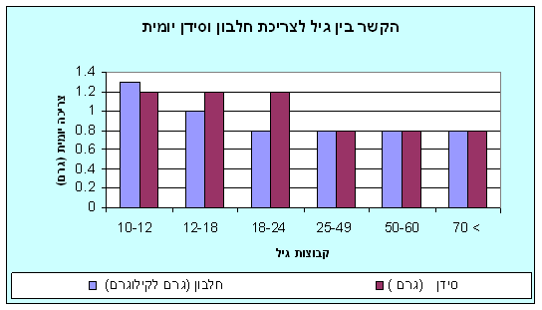

נימוק לבחירת הגרף:
נבחר גרף עמודות משום שהערכים של המשתנה- קבוצות גיל, הם ערכים איכותיים (למרות שניתן לסדרם בסדר בעל משמעות) הם אינם כמותיים, כמו כן הערכים של המשתנים אינם מייצגים חלק משלם ולכן לא מתאים גרף עוגה.
תשובות לשאלות:
- מה הקשר בין גיל לצריכת החלבון המומלצת?
ככל שהגיל עולה בין 10 ל- 18 צריכת החלבון היומית המומלצת פוחתת מ - 1.3 ל- 0.8 גרם ליום. מעל גיל 18 ועד גיל 70 צריכת החלבון המומלצת נשארת ברמה נמוכה וקבועה של 0.8 גרם ליום.
- מה הקשר בין גיל לצריכת הסידן המומלצת?
מגיל 10 ועד גיל 24 צריכת הסידן המומלצת היא 1.2 גרם ליום, אחרי גיל 24 צריכת הסידן המומלצת ביום היא 0.8 גרם ליום.
- נסח מסקנה משותפת לגבי הקשר בין גיל לבין הצריכה המומלצת של אנרגיה, חלבון וסידן?
ככל שעולה הגיל מגיל 10 ועד בערך גיל 20 יורדת צריכת האנרגיה, הסידן והחלבון המומלצת. אחרי גיל 20 בערך נשארת צריכת האנרגיה, החלבון והסידן המומלצת ברמה נמוכה וקבועה.
- תן הסבר למסקנה שהוצאת לגבי הקשר בין גיל לצריכת אנרגיה, חלבון וסידן.
היעזר בידע שלך על תזונה נכונה.
גוף האדם מתחיל את גדילתו לאחר ההפריה מתא בודד ההולך וצובר תאים וגדל לעובר שלם הממשיך את גדילתו גם לאחר הלידה עד בערך גיל 18 בבנים ו – 15 בבנות. לצורך תהליך הגדילה ובניית תאים נוספים זקוק הגוף לכמות רבה של לחלבונים המשמשים כאבני הבניין של התאים, לכמות אנרגיה רבה לצורך תהליכי הגדילה ובניין התאים ולחומרים נוספים רבים כגון סידן המהווה מרכיב חשוב בעצמות. כיוון שקצב הגדילה הולך ופוחת עם הגיל, ונעשה איטי עד לעצירתו, ככל שהולכים ומתבגרים עד גיל 18-15, זקוקים לפחות אנרגיה, פחות חלבונים ופחות סידן לצורך גדילה. אחרי גיל 18 – 15, כאשר הגדילה נעצרת כמות האנרגיה, החלבונים והסידן המומלצת נמוכה וכמעט אינה משתנה עוד עם הגיל, בכל זאת עדין זקוקים לחומרים ואנרגיה לשם החלפת תאים קיימים ולפעילות של הגוף.

